Торт «Красный бархат»
Состав продукта: Пшеничная мука, сахар, растительное масло, кефир, яйца, какао, пищевой краситель, сода пищевая, столовый уксус, соль, ванилин, сливочный сыр, сливочное масло, сахарная пудра.
Описание продукта: шоколадный торт тёмно-красного, ярко-красного или красно-коричневого цвета. Традиционно готовится как слоёный пирог с глазурью из сливочного сыра.
Срок годности и правила хранения: 72 ч. при t +2...+6
Цена изделия: 1000 руб. за килограмм
Под заказ.
Срок изготовления: 2 рабочих дня

Торт «Птичье молоко»
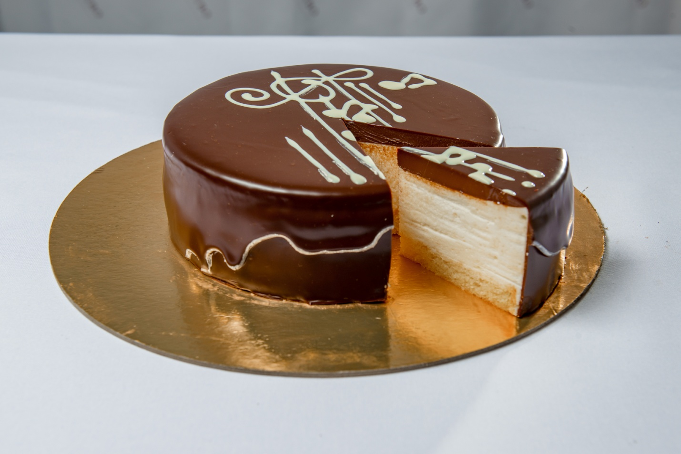
Состав продукта: масло сливочное, сахар, яйца, мука, соль, сахар ванильный, ванилин, какао-порошок, яичный белок, желатин, вода, сахар, масло сливочное, сгущенное молоко, лимонная кислота.
Описание продукта: это легкий, нежный и воздушный десерт. Он готовится на основе нежного бисквита, суфле из взбитых белков и шоколадной глазури
Срок годности и правила хранения: 72 ч. при t +2...+6
Цена изделия: 1200 руб. за килограмм
Под заказ.
Срок изготовления: 2 рабочих дня

Торт «Прага»
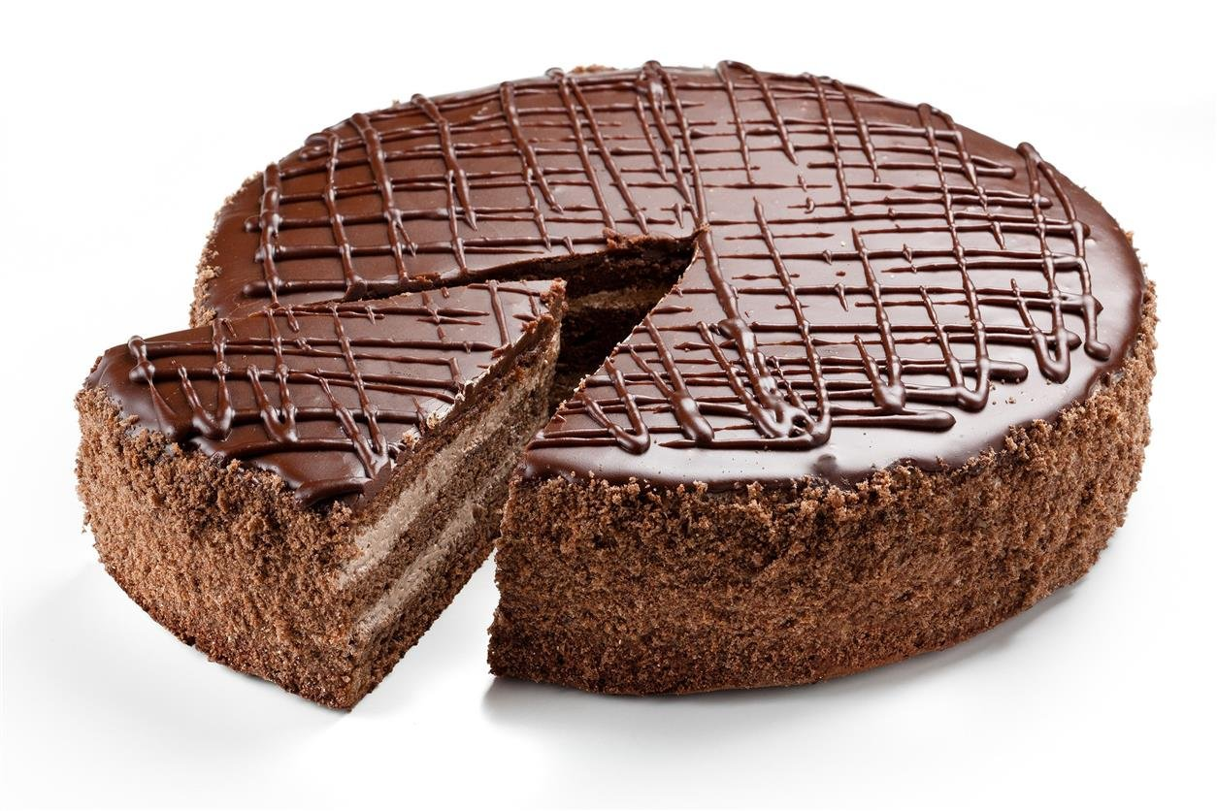
Состав продукта: масло сливочное, сахар, яйца, мука, ванилин, какао-порошок, яичный желток, вода, сгущенное молоко, шоколад темный, коньяк
Описание продукта: состоит из трех бисквитных коржей с двумя слоями крема «Пражский». Сверху украшен рисунком из крема.
Срок годности и правила хранения: 72 ч. при t +2...+6
Цена изделия: 1500 руб. за килограмм
Под заказ.
Срок изготовления: 2 рабочих дня

Кейк-попсы
Состав продукта: масло сливочное, сахар, яйца, мука, какао-порошок, разрыхлитель теста, , вода, сгущенное молоко, шоколад.
Описание продукта: один из видов кондитерских изделий, мини-тортики на палочке. Данный десерт представляет собой крошечные торты, стилизованные под леденцы.
Срок годности и правила хранения: 120 ч. при t +2...+6
Цена изделия: 1 шт. (30 гр.)- 50 руб.
Под заказ.
Срок изготовления: 2 рабочих дня

Корзиночка песочная
Состав продукта: мука, масло сливочное, сахарная пудра, яйца, какао-порошок, вода, ванилин.
Описание продукта: пирожные корзиночки из нежного рассыпчатого теста на скорую руку с вкуснейшим заварным кремом, который идеально сочетается в песочной основе. Помимо великолепного вкуса, корзиночки обладают эстетическим видом и украшают своим присутствием, любой сладкий стол. Песочные корзиночки отлично подойдут как на праздничное мероприятие, так и к домашнему чаепитию.
Срок годности и правила хранения: 72 ч. при t +2...+6
Цена изделия: 1 шт. (70 гр.)- 50 руб.
Под заказ.
Срок изготовления: 2 рабочих дня

Заварные пирожные
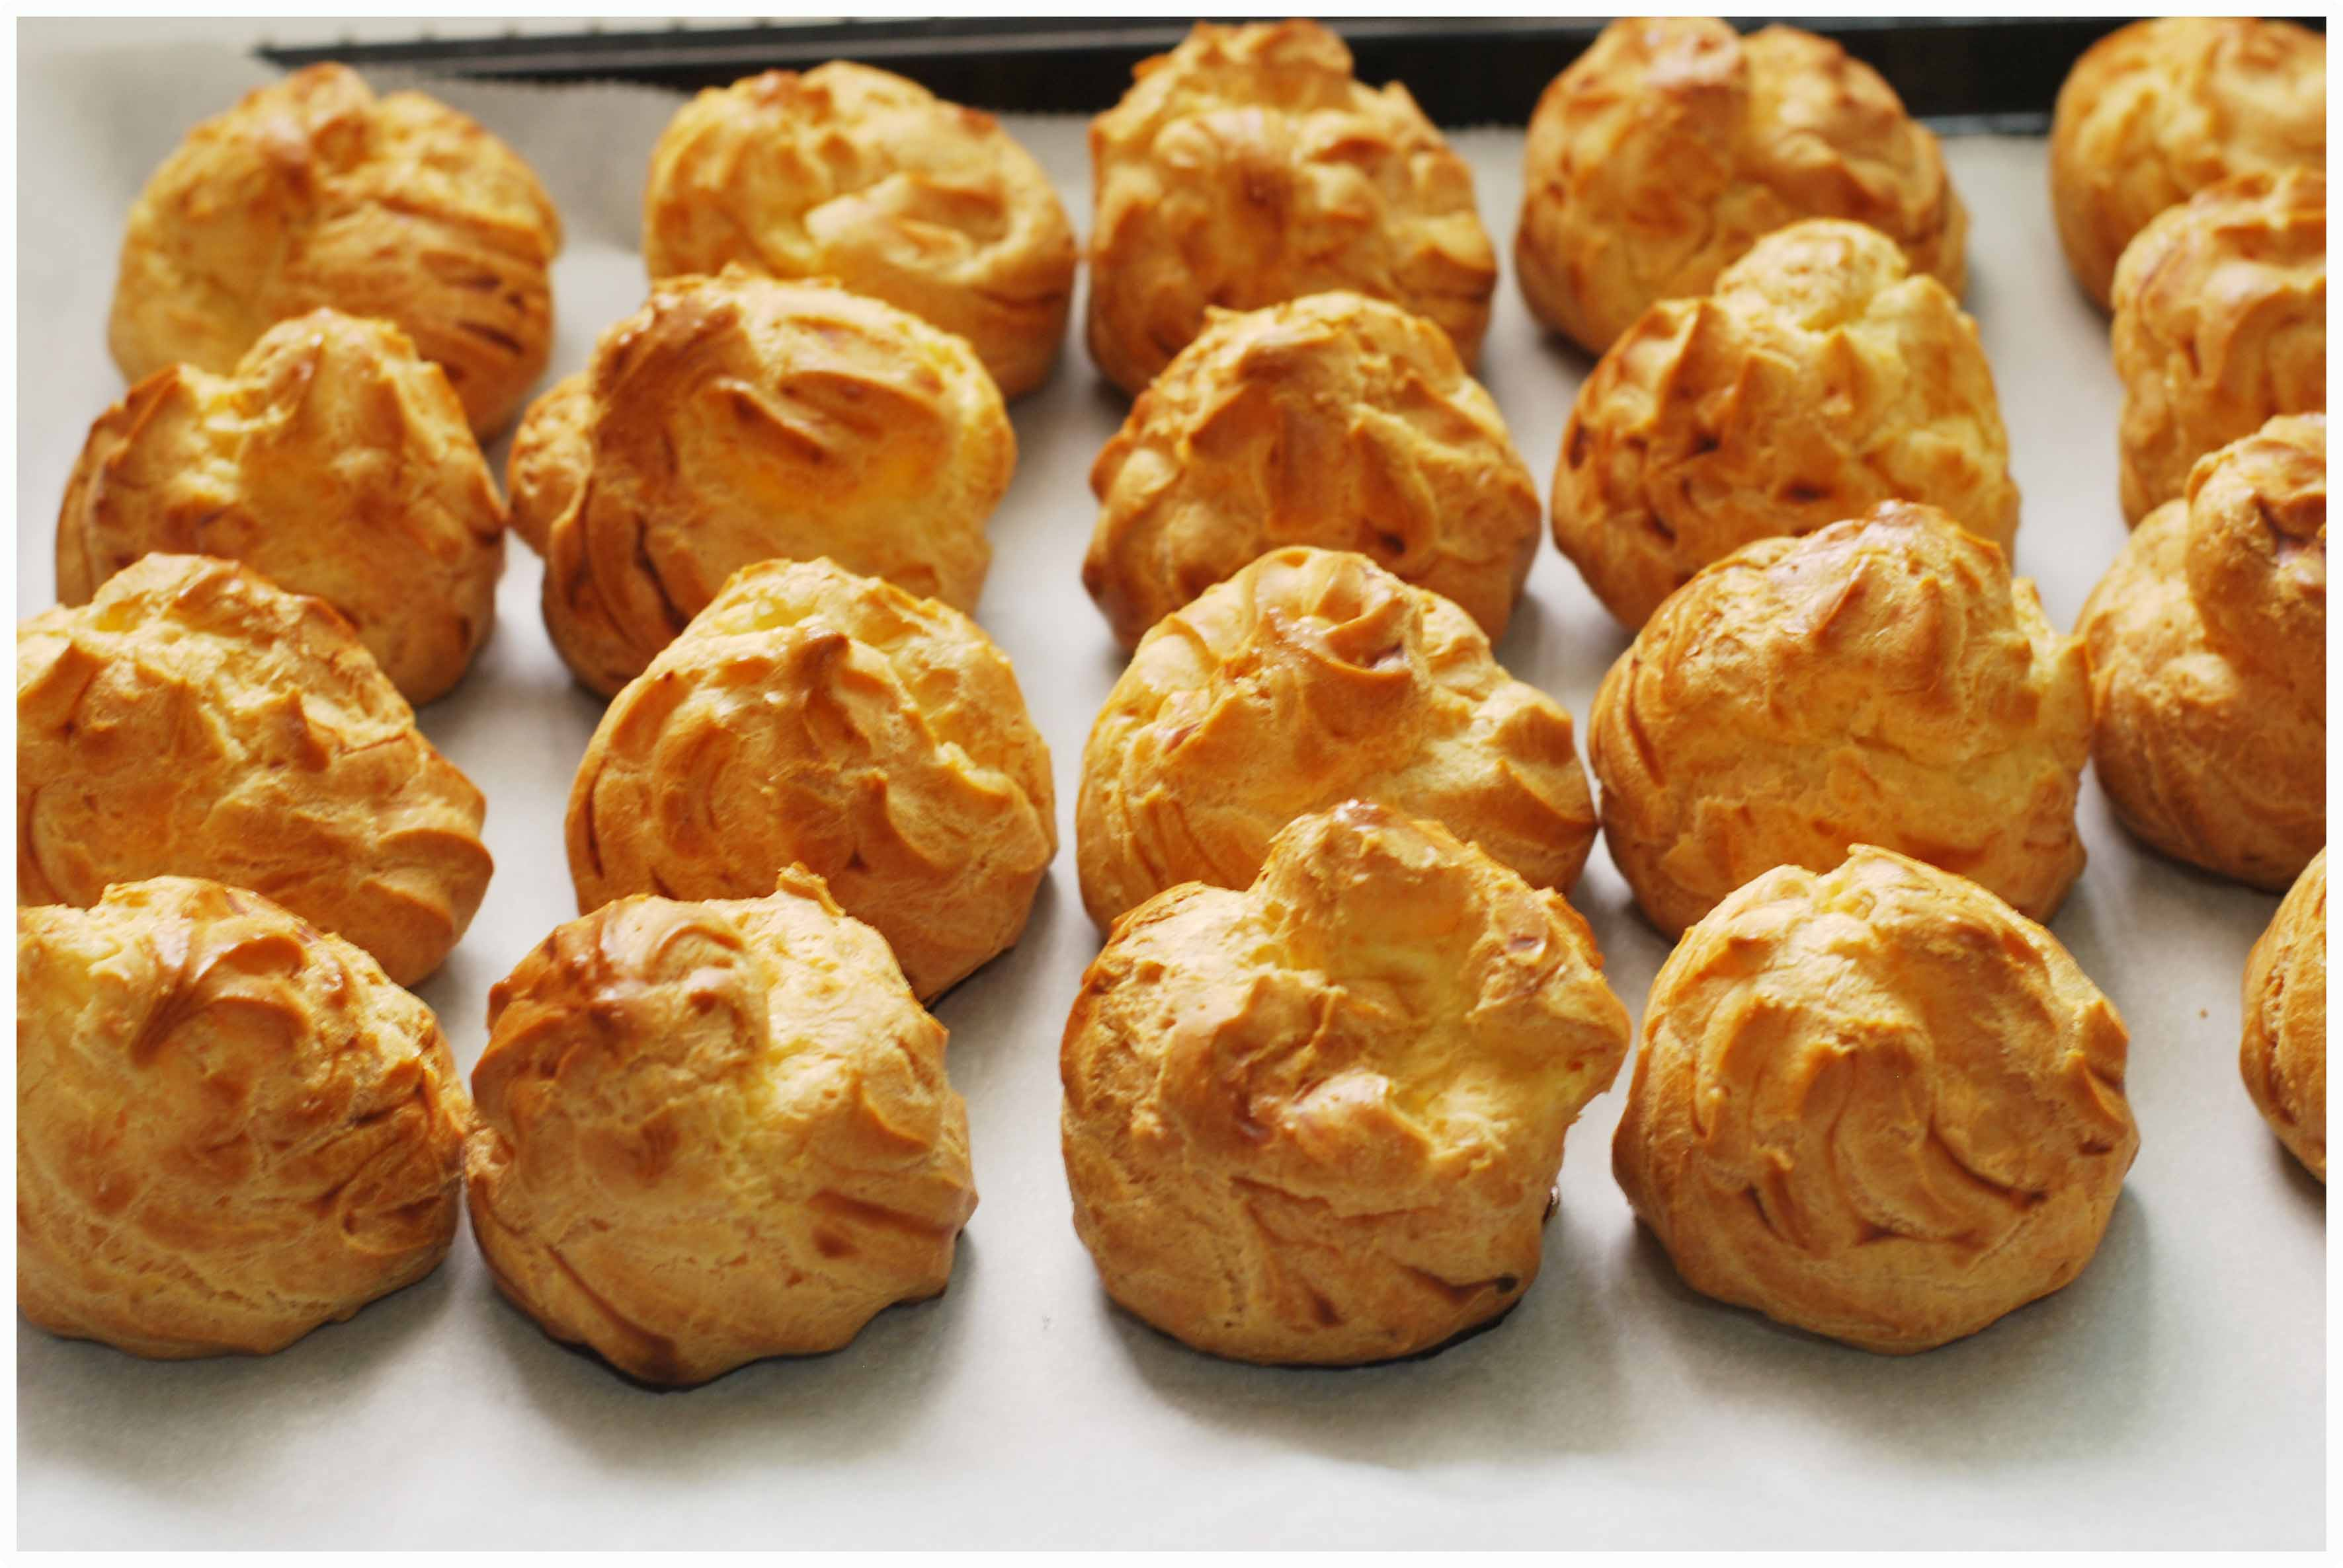
Состав продукта: мука, масло сливочное, сахарная пудра, яйца, вода, молоко, соль, сахар, сливки.
Описание продукта: пирожное из заварного теста, с начинкой из сливочно-масляного или заварного крема.
Срок годности и правила хранения: 36 ч. при t +2...+6
Цена изделия: 1 шт. (70 гр.)- 80 руб.
Под заказ.
Срок изготовления: 2 рабочих дня

Пирог с капустой
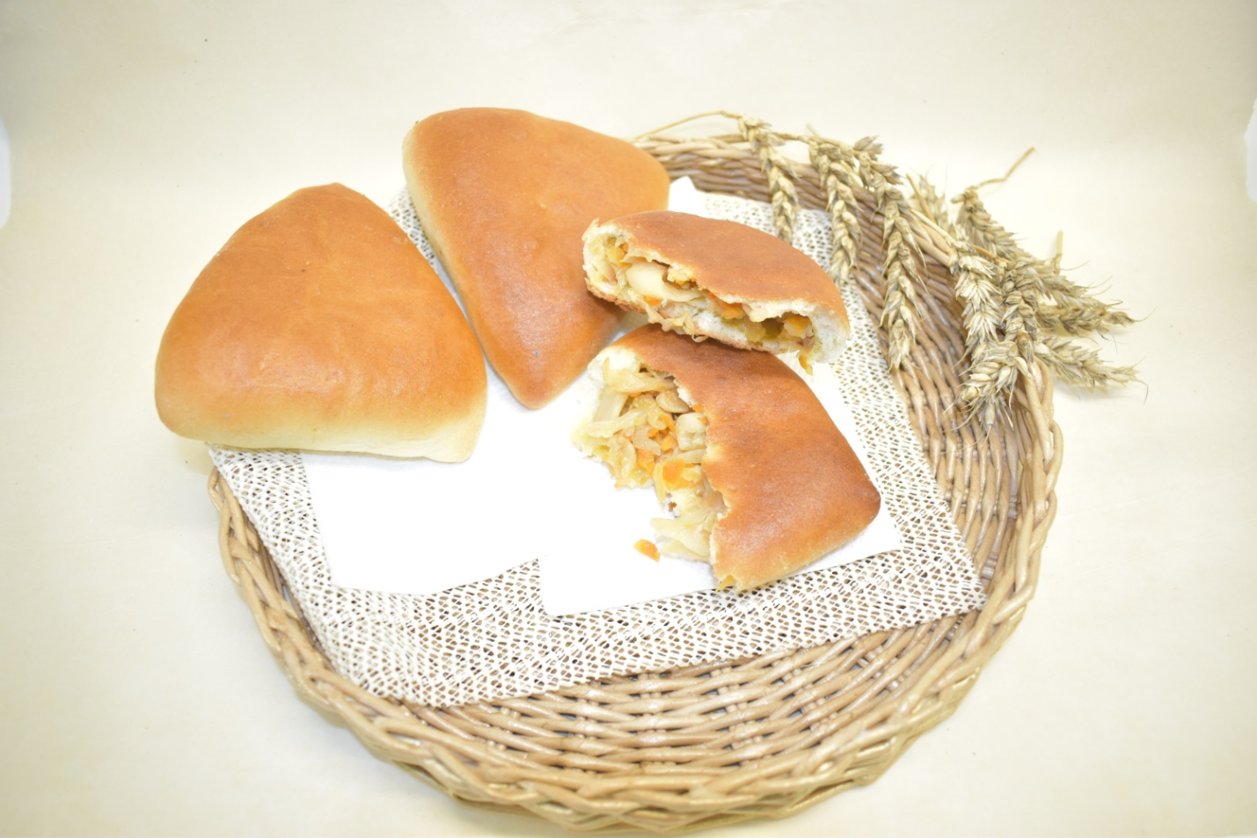
Состав продукта : маргарин. вода, соль, сахар, дрожжи, мука
Начинка: капуста свежая (квашенная) тушеная
Слегка соленая с оттенком пряных трав,
тесто пористое, пышное
Срок годности и правила хранения: 72 ч. при t до +10
Цена изделия: 1 шт. (100 гр.)- 22 руб.
Под заказ.
Срок изготовления: 1 рабочий день

Пирог с картофелем
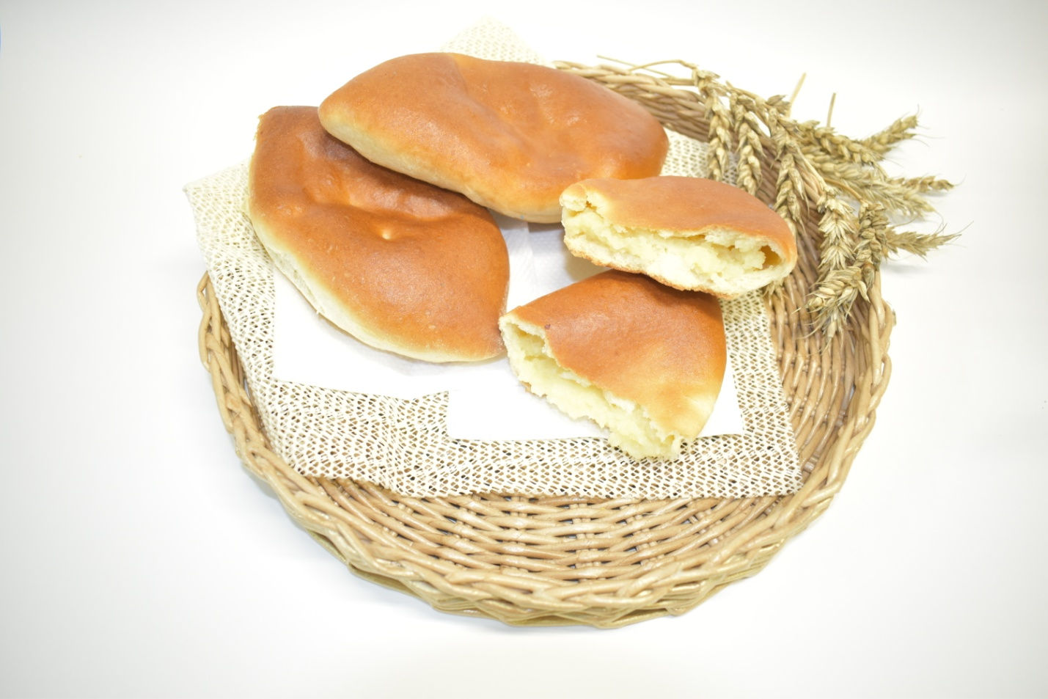
Состав продукта : маргарин. вода, соль, сахар, дрожжи, мука
Начинка: Картофельное пюре с обжаренным на масле репчатым луком
слегка сладковатая с ароматом жаренного лука,
тесто пористое, пышное
Срок годности и правила хранения: 72 ч. при t до +10
Цена изделия: 1 шт. (100 гр.)- 18 руб.
Под заказ.
Срок изготовления: 1 рабочий день

Ватрушка
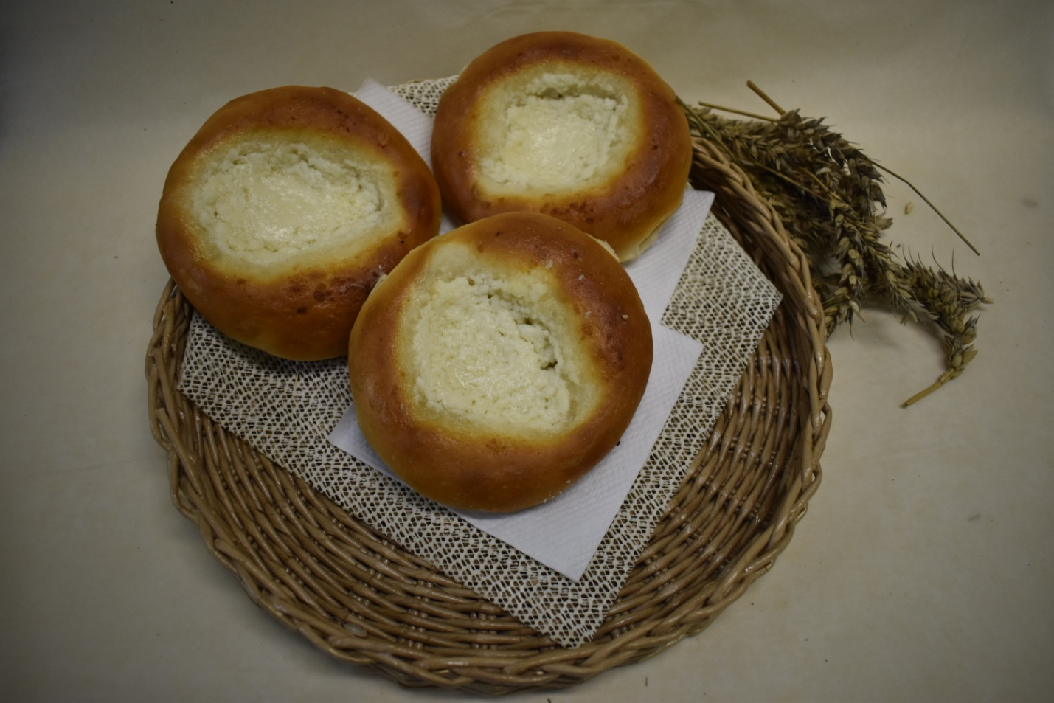
Состав продукта : маргарин. вода, соль, сахар, дрожжи, мука
Начинка: творог, яйцо с добавление сахара
Сладкая, тесто пористое, пышное
тесто пористое, пышное
Срок годности и правила хранения: 72 ч. при t до +10
Цена изделия: 1 шт. (90 гр.)- 26 руб.
Под заказ.
Срок изготовления: 1 рабочий день

Булочка сладкая с начинкой
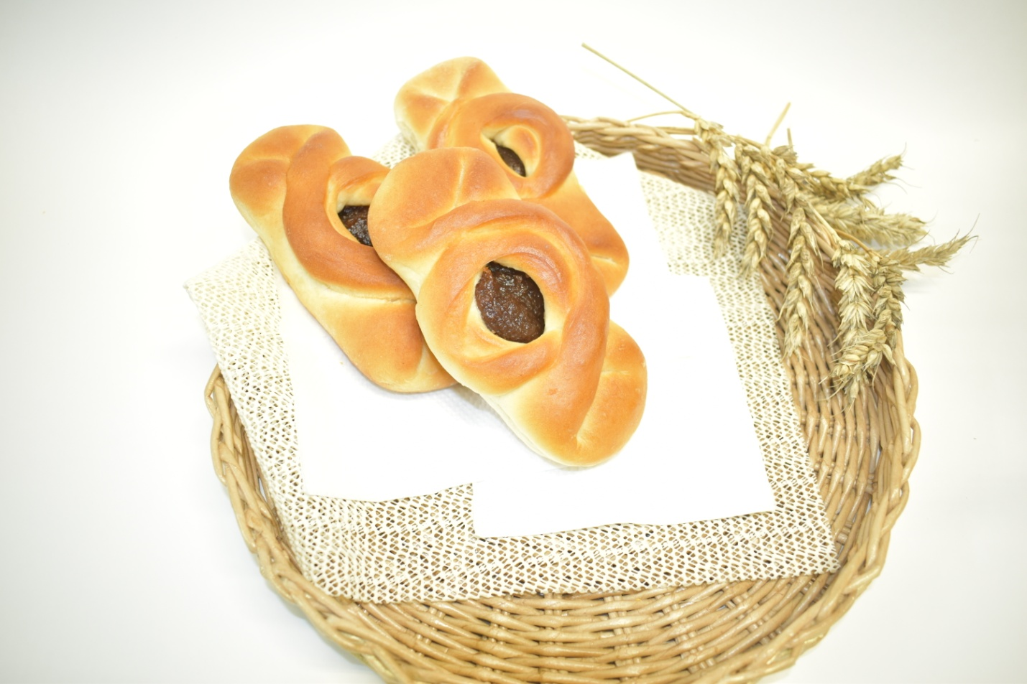
Состав продукта : маргарин. вода, соль, сахар, дрожжи, мука
Начинка: повидло
тесто пористое, пышное
Срок годности и правила хранения: 72 ч. при t до +10
Цена изделия: 1 шт. (100 гр.)- 22 руб.
Под заказ.
Срок изготовления: 1 рабочий день

Пирог с яйцом и луком
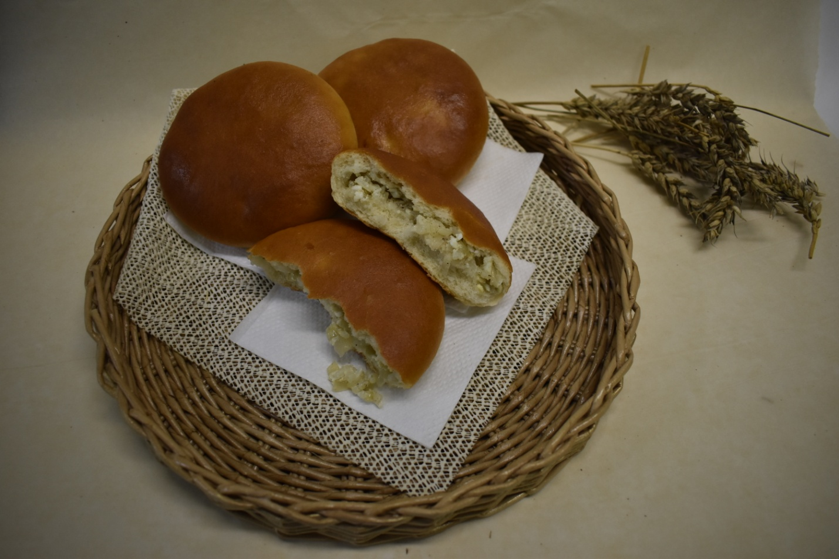
Состав продукта : маргарин. вода, соль, сахар, дрожжи, мука
Начинка: Яйцо отварное, лук репка (пассерованый на масле) или зеленый
( перо)
Слегка соленая с ароматом пассерованного лука, тесто пористое, пышное
Тесто пористое, пышное
Срок годности и правила хранения: 72 ч. при t до +10
Цена изделия: 1 шт. (100 гр.)- 18 руб.
Под заказ.
Срок изготовления: 1 рабочий день

